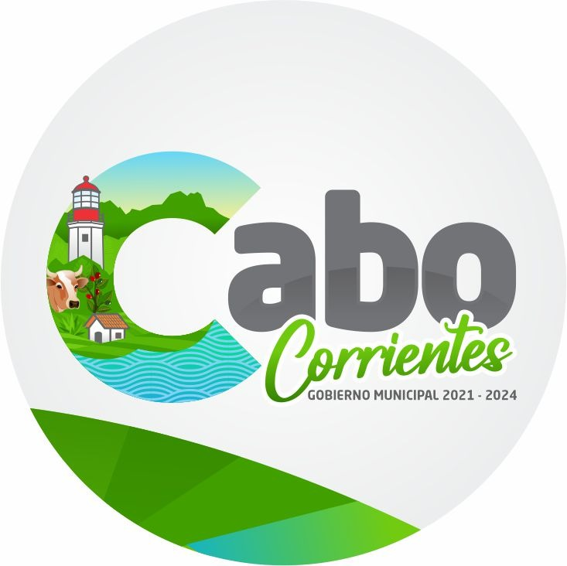
Manual de Procedimientos y de Servicios

ADMINISTRACCION 2021-2024

INDICE

Introducción…………………………………………………….1
Misión, Visión, Valores y Objetivos Generales…………..2
Servicios que presta la Dirección de Cultura………..…...3
Introducción…………………………………………………….4
Objetivo del Manual de Procedimientos…………………..5
Alcance………………………………………………………….6
Marco Jurídico………………………………………………...7
Sistema de Gestión de la Operación………………………8
- Presidente Municipal
- El Secretario Genera
- La Procuraduría de Desarrollo Urbano
- La Comisión Municipal de Regularización
- Secretario Técnico de la COMUR
Organigrama…………………………………………………..9
Perfil del Puesto………………………………………………10

INTRODUCCION

Nuestra esencia cultural en la humanidad está contenida en todas las manifestaciones que nuestras comunidades a través de la música, los bailes, la pintura, la escultura, la gastronomía y las tradiciones que se mantienen vivas con el esfuerzo de los ciudadanos que por amor a sus raíces, tradiciones y costumbres las han sostenido a través de los años, motivo por el cual no podemos permanecer ajenos a ellas, porque es de ahí de donde debemos alimentar las presentaciones artísticas y que es nuestro deber mostrar con orgullo y pasión como parte de nuestra labor de resguardar el patrimonio cultural del Municipio de Cabo Corrientes. La Casa de La Cultura es un espacio Municipal, establecido y sustentado por el Ayuntamiento de Cabo Corrientes, Jalisco; con el fin de garantizar a nuestra población el acceso al aprendizaje y al desarrollo de las habilidades artísticas de todos los niños, adolescentes y adultos del municipio de Cabo Corrientes.
En los talleres de la Casa de la Cultura, se realizan las actividades con amor y entrega por el arte y la cultura de nuestro pueblo.

MISION:
Servir de Plataforma para los Cabenses, en la expansión de la Cultura Local, motivar un camino de mejora personal para cada ciudadano, fortaleciendo el carácter, a través de la amplitud de la destreza.

VISION:
Ser un espacio que permita la creación de expresiones artísticas con las Características propias de nuestra Región.

VALORES:
Como equipo de trabajo, fomentaré las cualidades personales de los individuos, por medio del sentido de responsabilidad y respeto, hacia las formas y procesos.
OBJETIVO GENERAL:
La casa de la Cultura, debe estimular, la participación general de la Ciudadanía, al presentar una amplia gama de servicios en cultura y las artes.

SERVICIOS QUE PRESTA LA DIRECCIÓN DE CULTURA

- Taller de pintura en casa de la cultura.
- Taller de danza folklórica infantil TIULT en casa de la cultura.
- Taller de danza folklórica para adultos Cabo Corrientes en casa de la cultura.
- Taller de Mariachi MAYAHUEL.

MANUAL DE PROCEDIMIENTOS
INTRODUCCION
En el presente documento se incluye un manual de procedimientos de los procesos implicados dentro del departamento de regularización de predios; para cumplir con las expectativas del desarrollo municipal en forma sostenida, se requiere de la aplicación de instrumentos administrativos que fortalezcan la organización y funcionalidad del Ayuntamiento. En este sentido, el presente manual de procedimientos operativos, es una herramienta de trabajo y consulta que registra la información referente al marco jurídico-administrativo, estructura organiza, las funciones de los órganos que la integran, los niveles jerárquicos, que en conjunto, esquematizan y resumen la organización de la misma.

OBJETIVO DEL MANUAL DE PROCEDIMIENTOS
El objetivo de este manual es dar a conocer explícitamente como es que se realiza cada taller de casa de la cultura y cuál es el proceso de evolución de destrezas de los alumnos de cada taller. Todo esto de una manera clara, concisa y práctica logrando obtener los mejores resultados de sus habilidades y destrezas.

ALCANCE DEL MANUAL DE PROCEDIMIENTOS
El alcance del presente manual contempla e.

MARCO JURIDICO
Constitución Política de los Estados Unidos Mexicanos.
Ley para la Regularización y Titulación de Predios Urbanos en el Estado de Jalisco.

DIAGRAMAS DE FLUJO
Tramite: Expedición de Título de Propiedad
INICIO
- Proporcionar Información y Requisitos para el Tramite
- Revisión de Documentación

NO SE ADMITE EL TRAMITE
- Suelo no urbanizable (fallas, rellenos)
- Bienes del dominio público (escurrimientos naturales, vías de comunicación, ANP)
- En cualquier otra área en donde no esté permitido el asentamiento humano
- Cualquier área que no sea propiedad privada, propiedad del municipio o de una OPD

- Por tener problemas con el predio, actuar de mala fe.

SE ADMITE EL TRAMITE
- Se realiza solicitud de Regularización.
- Publicación de Edicto en los estrados de la Presidencia Municipal y en Gaceta Municipal.
- Solicitud del estudio técnico
- Estudio, Análisis, y Resolución COMUR.
- Solicitud de Dictamen PRODEUR.
- Aprobación de Dictamen de PRODEUR por la COMUR.
- Cuantificación de Áreas de Sesión y Créditos Fiscales.
- Avaluó Catastral.
- Proyecto de Resolución Administrativa.
- Declaración de Regularización Formal por Cabildo.
- Solicitud de Titulación por el propietario.
- Resolución Administrativa
- Edicto
- Certificación de Edictos.
- Registro de Titulo en Catastro y Registro Público de la Propiedad.
- Entrega de Título de Propiedad.

ORGANIGRAMA
PRESIDENTE MUNICIPAL
SUBDIRECION DE LA SECRETARIA TECNICA DE LA COMUR (Consejo Municipal de Regularización).

SECRETARIA GENERAL

DIRECCION DE PLANEACION Y DESARROLLO URBANO

MISION
Asimismo tomando en consideración la diversidad geográfica, política, social, económica y cultural de nuestro Municipio, es necesario contar con el presente plan, ya que el contexto del mismo es congruente con las condiciones propias del Municipio de Cabo Corrientes. Este Plan se ha elaborado en base a lo establecido en la Ley para La Regularización y Titulación de Predios Urbanos del Estado de Jalisco y El Reglamento de Regularización de Predios Urbanos en Cabo Corrientes con respecto a la precisión de procesos y requisitos, apegado a los principios de legalidad con fundamento en La Constitución Política del Estado de Jalisco, Ley general de Asentamientos Humanos del Estado, Código Urbano del Estado, Ley Agraria Federal, Ley de Hacienda y Ley de Ingresos Vigente en este Municipio.

VISION
Ser una dependencia que atienda las peticiones de la población y dar certeza jurídica a los bienes particulares y municipales, generar las condiciones de atender las necesidades y exigencias de los gobernados, logrando así el desarrollo social y económico de la población en general; otorgándoles certeza jurídica al momento de otorgarles un título de propiedad.

METAS

Las acciones concretas a realizar dentro del presente corresponden a las establecidas en La Ley para La Regularización y Titulación de Predios Urbanos en el Estado de Jalisco y El Reglamento de Regularización de Predios Urbanos en Cabo Corrientes.

DESCRIPCCION DEL PUESTO
Puesto designado por el Presidente Municipal en lo que le confiere el Articulo 10 de la Ley para la Regularización y Titulación de Predios Urbanos en el Estado de Jalisco

DESCRIPCION DEL PUESTO
Secretaria Técnica del Consejo Municipal de Regularización

JUSTIFICACION ESTRUCTURAL
Articulo 163 fracciones XX del Reglamento Orgánico de la Administración y del Capitulo XI de las Comisiones Permanentes y sus Atribuciones, XX Ordenamiento Territorial, Planeación Socioeconómica y Urbana.

PERFIL IDONEO Y REQUERIDO
SEXO: Indistinto EDAD: 25-40 años EXPERENCIA: Minina de tres años en el puesto a fin.
ESCOLARIDAD REQUERIDA: Bachillerato o Superior
CAPACIDADES Y HABILIADADES: Conocimiento intermedio en Derecho Agrario, Liderazgo, Interacción Social, empatía.
CAPACIDADES Y COMPETENCIAS TECNICAS: Utilización de Herramientas y tecnologías relacionadas.
CAPACIDADES Y HABILIDADES INFORMATICA: Word,Excel,Power Point.

PRINCIPALES FUNCIONES/TAREAS
- La recepción de solicitudes de trámite.
- Turnar a la comisión.
- Conservar los expedientes que se generen en administraciones pasadas y presentes.
- Solicitar a las dependencias municipales los estudios técnicos necesarios para dictaminar la procedencia del trámite de regularización.

